МУНИЦИПАЛЬНОЕ БЮДЖЕТНОЕ ДОШКОЛЬНОЕ ОБРАЗОВАТЕЛЬНОЕ УЧРЕЖДЕНИЕ ДЕТСКИЙ САД «УЛЫБКА» Г.ВОЛГОДОНСКА

Информация о проведении акции «Пешеход, на переход» в подготовительной группе №6 компенсирующей направленности для детей с тяжелым нарушение речи (возрастная категория 6-7 лет)

Разработали и провели воспитатели: Борисова И.Н. Переверзева В.С.
Учитель-логопед:
Садовская Ирина Олеговна

Волгодонск
2021г.

В рамках проведения акции: «Пешеход, на переход!» провели следующие мероприятия.
Цель: закрепление понятий «пешеход», «пешеходный переход», «тротуар», «пешеходная дорожка», расширение знаний о правилах перехода улицы.

Задачи:- закрепить с детьми Правила дорожной безопасности;
- продолжать учить соблюдать правила безопасного поведения на улице и при переходе через проезжую часть;
- формировать самостоятельность и ответственность в действиях ребенка на дороге;
- упражнять детей в умении ориентироваться относительно элементов дороги, транспортных средств;
- развивать внимательность, наблюдательность, память;
- развивать коммуникативные навыки, умение свободно вести диалог на заданную тему;
- воспитывать культуру поведения на улице;
- пропаганда безопасного поведения участников дорожного движения.

Подготовили и просмотрели презентацию с детьми «Юный пешеход»
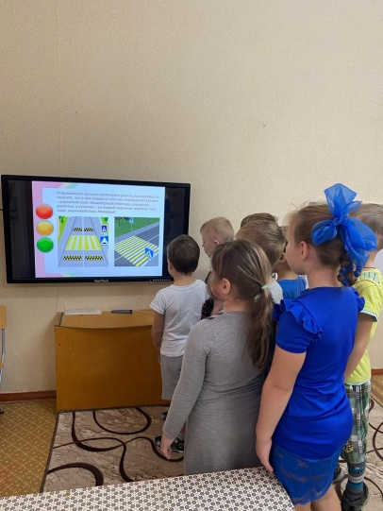
Цель: подготовить к правильным действиям в сложившейся ситуации на дороге, улице.

Организовали и провели сюжетно-ролевую игру «Случай на пешеходном переходе»
Цель: разрешение проблемной ситуации на пешеходном переходе, воспитание грамотного пешехода.
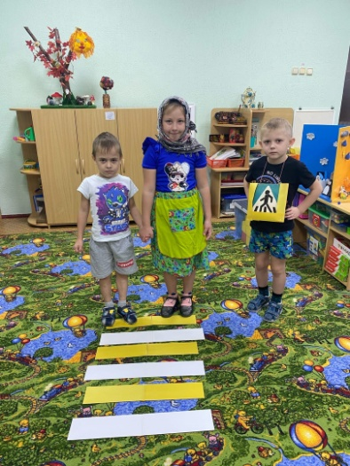

Разработали: «Советы родителям юных пешеходов»
Цель: расширение знаний о правилах дорожного движения и безопасного поведения на улицах города.
